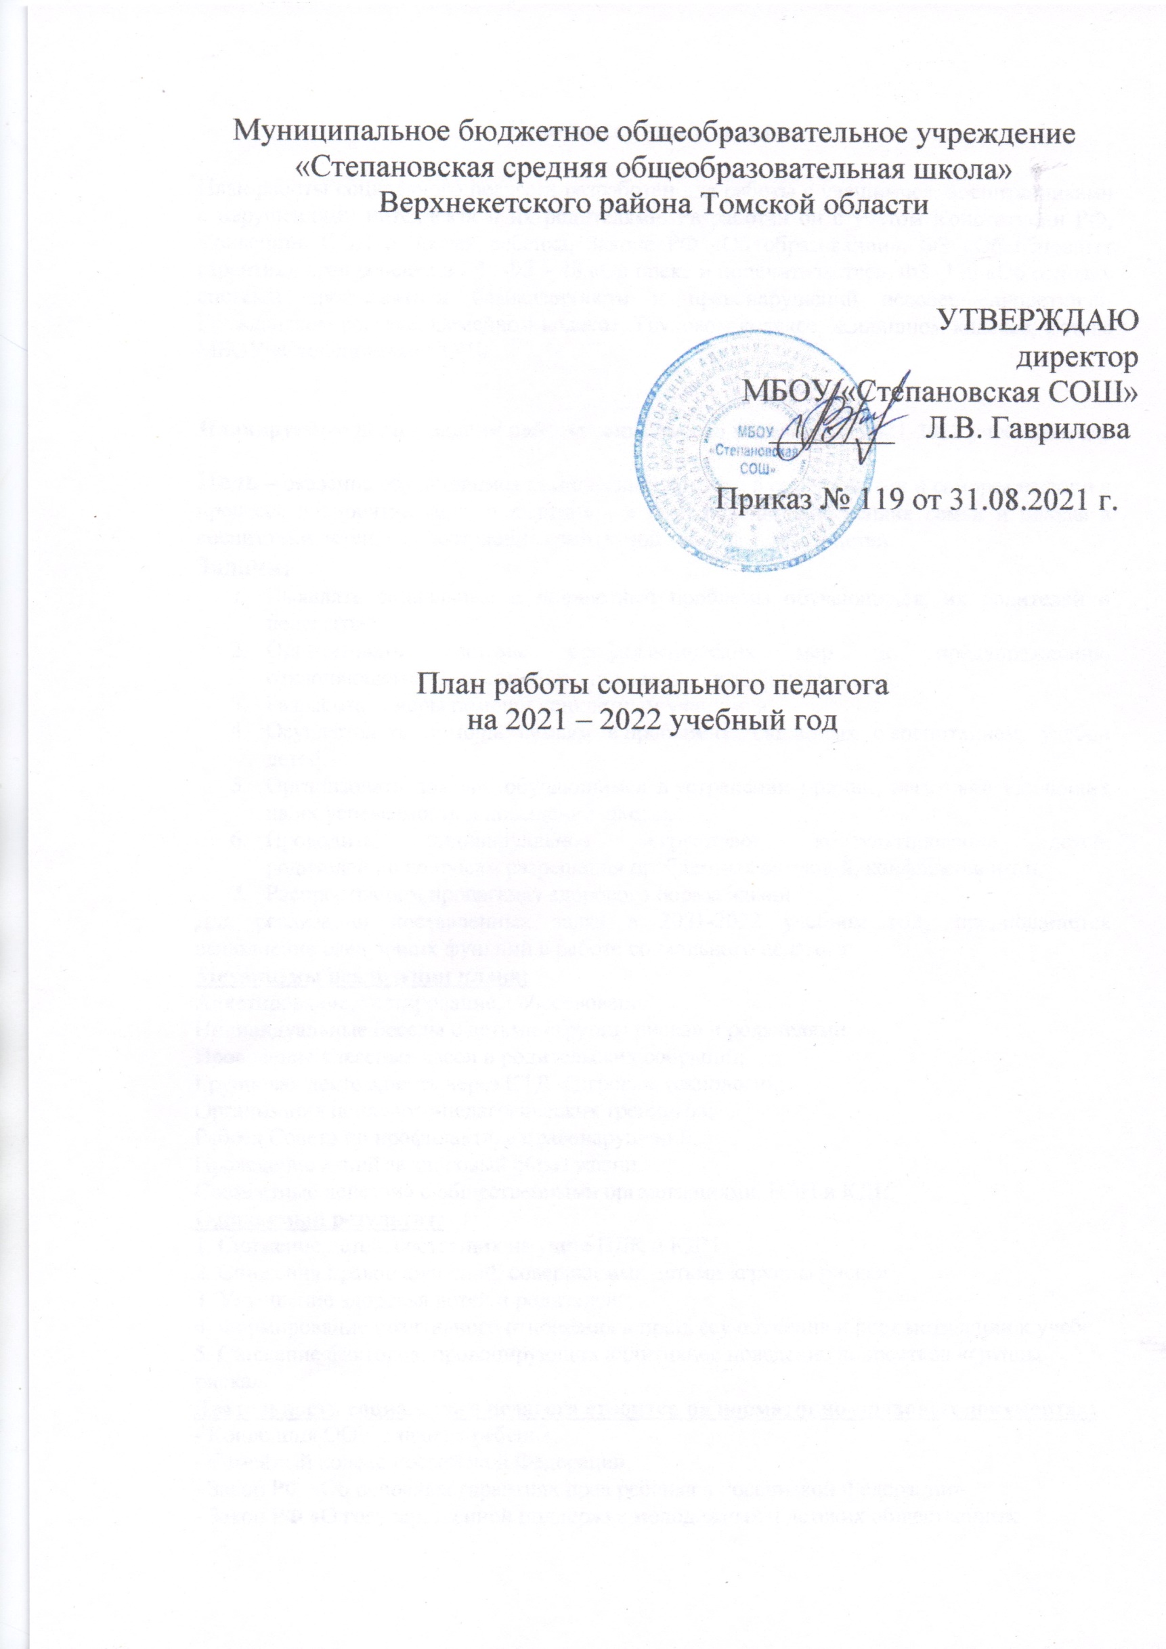

Пояснительная записка

План работы социального педагога разработан для работы с учащимися, воспитанниками с нарушениями интеллекта и их родителями. Разработан он с учетом Конституции РФ, Конвенции ООН о правах ребенка, Законе РФ «Об образовании», ФЗ «Об основных гарантиях прав ребенка в РФ, ФЗ – 48 «Об опеке и попечительстве», ФЗ -120 «Об основах системы профилактики безнадзорности и правонарушений несовершеннолетних», Гражданском кодексе, Семейном кодексе, Трудовом кодексе, Жилищном кодексе, Уставе МБОУ «Степановская СОШ».

Планируемые цели и задачи работы социального педагога на 2021-2022 учебный год:
Цель – оказание обучающимся комплексной помощи в саморазвитии и самореализации в процессе восприятия мира и адаптации в нем, объединение усилия семьи и школы в воспитании детей; осуществление социальной защиты семьи и детей.
Задачи:
- Выявлять социальные и личностные проблемы обучающихся, их родителей и педагогов.
- Организовать системы профилактических мер по предупреждению отклоняющегося и преступного поведения детей и подростков.
- Разработать меры помощи конкретным учащимся.
- Осуществлять помощь семьям в проблемах, связанных с воспитанием, учебой детей.
- Организовать помощь обучающимся в устранении причин, негативно влияющих на их успеваемость и посещение школы.
- Проводить индивидуальное и групповое консультирование детей, родителей по вопросам разрешения проблемных ситуаций, конфликтов и т.п.
- Распространять пропаганду здорового образа жизни.
Для реализации поставленных задач в 2021-2022 учебном году предполагается выполнение следующих функций в работе социального педагога:
Механизмы реализации плана:
Анкетирование, тестирование, собеседования.
Индивидуальные беседы с детьми «группы риска» и родителями
Проведение классных часов и родительских собраний;
Групповая деятельность через КТД и игровые технологии;
Организация психолого-педагогических тренингов;
Работа Совета по профилактике правонарушений;
Проведение акций за здоровый образ жизни.
Совместные действия с общественными организациями, ПДН и КДН,
Ожидаемый результат:
1. Снижение детей, состоящих на учете ПДК и КДН.
2. Снижения правонарушений, совершаемых детьми «группы риска»
3. Улучшение здоровья детей и родителей;
4. Формирование позитивного отношения к процессу обучения и рост мотивации к учебе.
5. Снижение факторов, провоцирующих аддитивное поведение подростков «группы
риска».
Деятельность социального педагога строится на нормативно-правовых документах:
- Конвенция ООН о правах ребенка;
- Семейный кодекс Российской Федерации;
- Закон РФ «Об основных гарантиях прав ребенка в Российской Федерации»
- Закон РФ «О государственной поддержке молодежных и детских общественных
объединений»;
- Закон РФ «Об образовании»;
- Закон РФ «О правах ребенка»;
- Закон РФ «О профилактике безнадзорности и правонарушений, несовершеннолетних»;
- Закон РФ «Об организации работы по опеке и попечительству в Томской области;
А так же рядом Положений и Локальных актов (Положение о проведении рейдов по
профилактике безнадзорности среди несовершеннолетних, Положение об учете
неблагополучных семей и др.)

План работы
на 2021-2022 учебный год

 | Сентябрь | Ответственные
Организационно-методическая  работа | 1. Составление социального паспорта школы.  2. Обновление картотеки и банка данных на обучающихся, стоящих на различных формах учета.  3. Выявление и учет обучающихся, требующих повышенного педагогического внимания (группа риска).  4. Утверждение состава школьного Совета по профилактике.  5. Оформление документации.  6. Вовлечении обучающихся группы «риска» в кружковую и секционную деятельность. | Классные руководители;  Социальный педагог;  Педагог - Психолог.
Работа с обучающимися и их родителями | 1. Ежедневный контроль за пропусками уроков обучающимися.  2. Индивидуальные и групповые консультации обучающихся и их родителей.  3. Индивидуальные и групповые профилактические беседы с подростками.  4. Посещение семей с целью обследования жилищно-бытовых условий проживания детей.  5. Выявление и изучение учащихся, склонных к нарушениям правил поведения в школе и общественных местах. | Социальный педагог;  Классные руководители.
Работа с педагогическим коллективом | 1. Индивидуальные и групповые консультации с классными руководителями по организации профилактической работы в классе. | Социальный педагог;  Классные руководители;  Педагог - Психолог.
Взаимодействие служб | 1. Утверждение картотеки и банка данных на обучающихся, состоящих на различных формах учета в КДН и ЗП, ПДН.  2. Организационное заседание Совета по профилактике.  3. Вовлечение обучающихся в кружки, секции и другие творческие объединения.  4. Работа со специалистом КДН и ЗП. Присутствие на комиссии с характеризующим материалом (по запросу).  5. Работа с инспектором ПДН по сверочному списку обучающихся, состоящих на профилактическом учете. | Социальный  Педагог;  Специалисты ПДН, КДН и ЗП.
ОКТЯБРЬ
Организационно-методическая  работа | 1. Корректировка банка данных на обучающихся, состоящих на различных формах учета.  2. Выявление трудностей в работе классных руководителей с обучающимися и их семьями.  3. Оформление документации. | Социальный педагог;  Классные руководители.
Работа с учащимися и их родителями | 1. Ежедневный контроль за пропусками уроков обучающимися.  3. Посещение семей с целью обследования жилищно-бытовых условий проживания детей.  4. Анкетирование учащихся. Выявление способностей и интересов учащихся группы «риска».  5. Мероприятие на тему: «Жестокое обращение с детьми в семье: ответственность, профилактика».  6. День интернета. Всероссийский урок безопасности школьников в сети интернет. | Социальный педагог;  Классные руководили.
Работа с педагогическим коллективом | 1. Индивидуальные и групповые консультации с классными руководителями по организации профилактической работы в классе. | Социальный педагог.
Взаимодействие служб | 1. Заседание Совета по профилактике.  2. Организация неаудиторной занятости обучающихся во время каникул.  3. Работа со специалистом КДН и ЗП. Присутствие на комиссии с характеризующим материалом (по запросу).  4. Работа с инспектором ПДН по сверочному списку обучающихся, состоящих на профилактическом учете.  5. Организация межведомственного патронажа семей «группы риска» (по необходимости). | Классные руководители; Социальный  Педагог;  Педагог - Психолог;  Зам. директора по ВР;  Специалисты ПДН, КДН и ЗП.
НОЯБРЬ
Организационно-методическая  работа | 1. Организация методической помощи классным руководителям в работе с подростками девиантного поведения.  2. Разработка памяток, рекомендаций учителям, родителям, обучающимся.  3. Оформление документации социального педагога.  4. Выпуск информации по теме: «Причины агрессивного поведения ребенка». | Социальный педагог.
Работа с учащимися и их родителями | 1. Ежедневный контроль за пропусками уроков обучающимися.  2. Индивидуальные и групповые консультации обучающихся и их родителей.  3. Индивидуальные и групповые профилактические беседы с подростками.  4. Посещение семей с целью обследования жилищно-бытовых условий проживания детей.  5. Посещение краеведческого музея с обучающимися группы «риска».  6. Беседа с обучающимися 9-11 классов о правонарушениях, об ответственности за правонарушения, совместно с инспектором ПДН.  7. Групповое занятие на тему: «Группа смерти в социальных сетях» 5 – 9 классы. | Социальный педагог;  Классные руководители;  Инспектор ПДН.
Работа с педагогическим коллективом | 1. Индивидуальные консультации с классными руководителями по организации профилактической работы в классе. | Социальный педагог.
Взаимодействие служб | 1. Заседание Совета по профилактике.  2. Работа со специалистом КДН и ЗП. Присутствие на комиссии с характеризующим материалом (по запросу).  3. Работа с инспектором ПДН по сверочному списку обучающихся, состоящих на профилактическом учете.  4. Организация межведомственного патронажа семей «группы риска» (по необходимости). | Социальный  Педагог;  Педагог - Психолог;  Зам. директора по ВР;  Специалисты ПДН, КДН.
ДЕКАБРЬ
Организационно-методическая  работа | 1. Анализ профилактической работы за 1 полугодие.  2. Оформление документации. | Классные руководители;  Социальный педагог.
Работа с учащимися и их родителями | 1. Ежедневный контроль за пропусками уроков обучающимися.  2. Индивидуальные и групповые консультации обучающихся и их родителей.  3. Индивидуальные и групповые профилактические беседы с подростками.  4. Посещение семей с целью обследования жилищно - бытовых условий проживания детей.  5. Всемирный день борьбы со спидом. | Социальный педагог;  Классные руководители;  Педагог - Психолог.
Работа с педагогическим коллективом | 1. Индивидуальные консультации с классными руководителями по организации профилактической работы в классе. | Социальный педагог.
Взаимодействие служб | 1. Заседание Совета по профилактике.  2. Работа со специалистом КДН и ЗП. Присутствие на комиссии с характеризующим материалом (по запросу).  3. Работа с инспектором ПДН по сверочному списку обучающихся, состоящих на профилактическом учете.  4. Организация межведомственного патронажа семей «группы риска» (по необходимости). | Социальный  Педагог;  Педагог - Психолог;  Зам. директора по ВР;  Специалисты ПДН, КДН.
ЯНВАРЬ
Организационно-методическая  работа | 1. Корректировка плана работы.  2. Корректировка социального паспорта школы.  3. Оформление документации. | Социальный педагог;  Классные руководители.
Работа с учащимися и их родителями | 1. Ежедневный контроль за пропусками уроков обучающимися.  2. Индивидуальные и групповые консультации обучающихся и их родителей.  3. Индивидуальные и групповые профилактические беседы с подростками.  4. Посещение семей с целью обследования жилищно-бытовых условий проживания детей.  5. Работа с детьми группы «риска» по предупреждению неуспеваемости.  6. Классный час «Профилактика курения. Социальные последствия курения.  7. Классный час «Профилактика наркомании. Организм ребёнка и наркотики» | Социальный педагог;  Классные руководители.
Работа с педагогическим коллективом | 1. Консультации с классными руководителями «Профилактика раннего неблагополучия в семье». | Социальный педагог.
Взаимодействие служб | 1. Заседание Совета по профилактике.  2. Работа со специалистом КДН и ЗП. Присутствие на комиссии с характеризующим материалом (по запросу).  3. Работа с инспектором ПДН по сверочному списку обучающихся, состоящих на профилактическом учете.  4. Организация межведомственного патронажа семей «группы риска» (по необходимости). | Классные руководители;  Социальный  Педагог;  Педагог - Психолог;  Зам. директора по ВР;  Специалисты ПДН, КДН и ЗП.
ФЕВРАЛЬ
Организационно-методическая  работа | 1. Оформление документации. | Социальный педагог.
Работа с учащимися и их родителями | 1. Ежедневный контроль за пропусками уроков обучающимися.  2. Индивидуальные и групповые консультации обучающихся и их родителей.  3. Индивидуальные и групповые профилактические беседы с подростками.  4. Посещение семей с целью обследования жилищно-бытовых условий проживания детей.  5. Анкетирование обучающихся 8-11 классов «Легко ли со мной общаться».  6. «Здоровый образ жизни формируется в семье». | Социальный педагог;  Классные руководители.
Работа с педагогическим коллективом | 1. Консультация классных руководителей «Профилактика противоправного поведения детей и подростков в образовательном учреждении» | Социальный педагог.
Взаимодействие служб | 1. Заседание Совета по профилактике.  2. Работа со специалистом КДН и ЗП. Присутствие на комиссии с характеризующим материалом (по запросу).  3. Работа с инспектором ПДН по сверочному списку обучающихся, состоящих на профилактическом учете.  4. Организация межведомственного патронажа семей «группы риска» (по необходимости). | Классные руководители; Социальный  Педагог;  Психолог;  Зам. директора по ВР;  Специалисты ПДН, КДН.
МАРТ
Организационно-методическая  работа | 1. Анализ вовлечения в кружки и секции обучающихся, стоящих на учете, категории ТЖС, опекаемых, «группы риска».  2. Оформление документации.  3. Тестирование «Уровень воспитанности» 2 раз.  4. Классный час на тему: «Толерантность» | Социальный педагог;  Классные руководители.
Работа с учащимися и их родителями | 1. Ежедневный контроль за пропусками уроков учащимися.  2. Индивидуальные и групповые консультации обучающихся и их родителей.  3. Индивидуальные и групповые профилактические беседы с подростками.  4. Посещение семей с целью обследования жилищно-бытовых условий проживания детей. | Социальный педагог;  Классные руководители.
Работа с педагогическим коллективом | 1. Индивидуальные и групповые консультации с классными руководителями по организации профилактической работы в классе. | Социальный педагог.
Взаимодействие служб | 1. Заседание Совета по профилактике.  2. Работа со специалистом КДН и ЗП. Присутствие на комиссии с характеризующим материалом (по запросу).  3. Работа с инспектором ПДН по сверочному списку обучающихся, состоящих на профилактическом учете.  4. Организация межведомственного патронажа семей «группы риска» (по необходимости). | Классные руководители; Социальный  Педагог;  Педагог - Психолог;  Зам. директора по ВР;  Специалисты ПДН, КДН.
АПРЕЛЬ
Организационно-методическая  работа | 1. Оформление документации. | Социальный педагог.
Работа с учащимися и их родителями | 1. Ежедневный контроль за пропусками уроков учащимися.  2. Индивидуальные и групповые консультации обучающихся и их родителей.  3. Индивидуальные и групповые профилактические беседы с подростками.  4. Посещение семей с целью обследования жилищно-бытовых условий проживания детей.  5. Просмотр к/ф «Вредные привычки».  6. Групповое занятие на тему: «Профилактика агрессивного поведения». | Социальный педагог;  Классные руководители.
Работа с педагогическим коллективом | 1. Индивидуальные и групповые консультации с классными руководителями по организации профилактической работы в классе. | Социальный педагог.
Взаимодействие служб | 1. Заседание Совета по профилактике.  2. Работа со специалистом КДН и ЗП. Присутствие на комиссии с характеризующим материалом (по запросу).  3. Работа с инспектором ПДН по сверочному списку обучающихся, состоящих на профилактическом учете.  4. Организация межведомственного патронажа семей «группы риска» (по необходимости). | Классные руководители; Социальный  Педагог;  Психолог;  Зам. директора по ВР;  Специалисты ПДН, КДН.
МАЙ
Организационно-методическая  работа | 1. Оформление документации  2. Анализ работы социального педагога за год.  3. Оформление отчетной документации.  4. Организация летней занятости детей, состоящих на ВШУ и ПДН. | Социальный педагог;  Классные руководители.
Работа с учащимися и их родителями | 1. Ежедневный контроль за пропусками уроков учащимися.  2. Индивидуальные и групповые консультации обучающихся и их родителей.  3. Индивидуальные и групповые профилактические беседы с подростками.  4. Посещение семей с целью обследования жилищно-бытовых условий проживания детей. | Социальный педагог;  Классные руководители.
Работа с педагогическим коллективом | 1. Индивидуальные и групповые консультации с классными руководителями по организации профилактической работы в классе. | Социальный педагог.  Классные руководители.
Взаимодействие служб | 1. Заседание Совета по профилактике.  2. Работа с инспектором ПДН по сверочному списку обучающихся, состоящих на профилактическом учете.  3. Работа со специалистом КДН и ЗП. Присутствие на комиссии с характеризующим материалом (по запросу).  4. Организация межведомственного патронажа семей «группы риска» (по необходимости). | Классные руководители; Социальный  Педагог;  Педагог - Психолог;  Зам. директора по ВР;  Специалисты ПДН, КДН.
План составил социальный педагог МБОУ «Степановская СОШ» Митракова Л.А.

